Príloha č. 4

Špecifikácia kapiel pre jednotlivé termíny Adventnej Nitry 2022 – programu vianočného mestečka:

- 27.11.2022 1 kapela – „Fats Jazz Band“
- Fats Jazz Band
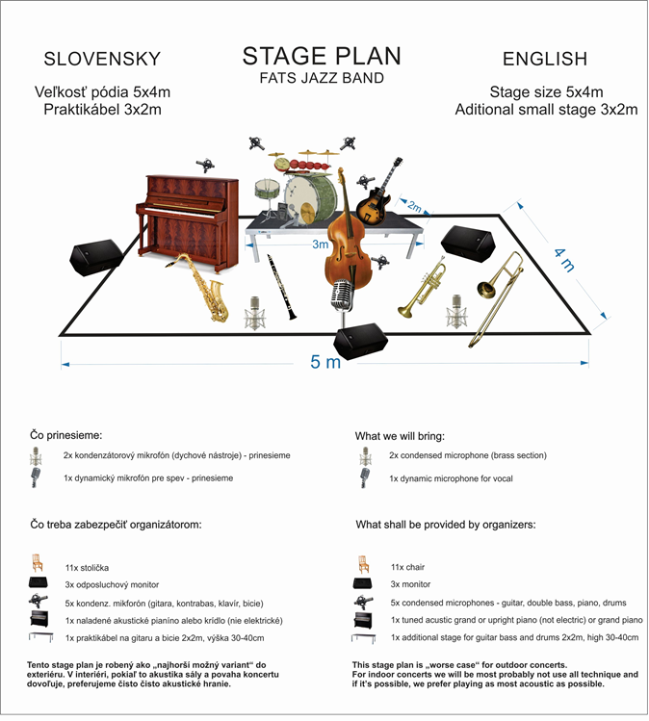
(uchádzač zabezpečí: 3x odposluchový monitor, 5x kondenz. Mikrofón vid nákres vyššie, 1x praktikábel na gitaru a bicie 2x2m, výška 30-40cm; osvetlenie – 8x rotačná hlava s možnosťou zmeny pohybu a farby, príslušný ovládací pult, odborná obsluha)

- 29.11.2022 3 kapely – „ZUŠ J. Rosinského Rock Band“, „ZUŠ J. Rosinského dychový orchester“ a „Martin a Valach“
- ZUŠ J.Rosinského Rock Band
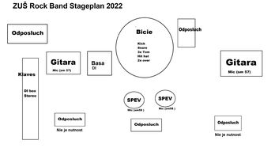

- ZUŠ J.Rosinského – dychový orchester (22-26členov), ozvučiť je potrebné: 3x flauta, 1x klarinet, 1x trúbka, 1x horna, 1x tenor saxofón, 2x alt saxofón, 1x tuba, 1x sada bicích nástrojov, 1x štipcový mikrofón trúbka, 1x basgitara, 2x sólo spev, 4-5x odposluch, 2x praktikábel 1x2m výška 30-40cm.

- Martin a Valach
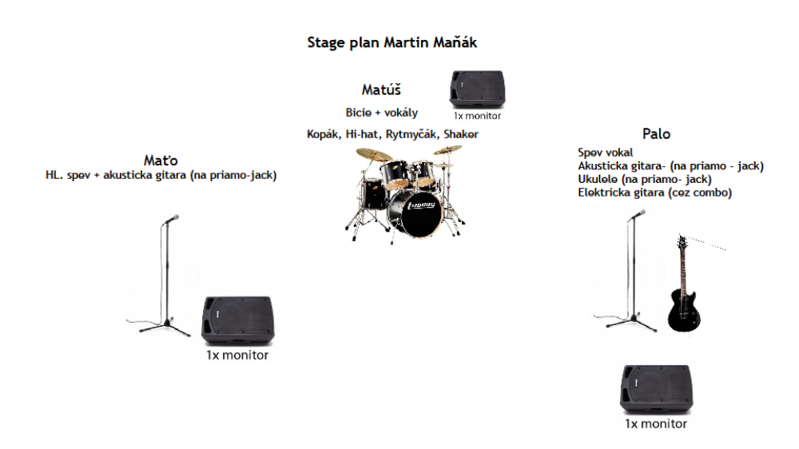

- 4.12.2022 2 kapely – „ZUŠ J. Rosinského“ a „Dominika Titková & Friends“
- ZUŠ J. Rosinského:
spevácky zbor Dúha (2x odposluch, 1x sólo spev mikrofón, 3x mikrofón);
bicie nástroje – kachonová sada (1x odposluch, 1x mikrofón za kachón, 1x „over“ mikrofón;
klavír – 1x mikrofón, 1x odposluch;
herci – 9x port;
p. primátor – bezdrôtový mikrofón
osvetlenie – 8x rotačná hlava s možnosťou zmeny pohybu a farby, príslušný ovládací pult, odborná obsluha
2x dymostroj
- Dominika Titková & Friends:

Monitoring
Kapela používa vlastný mixpult Soundcraft UI24R a 2x 8-vstupový splitter na in-ear monitoring, ktorý si jednotliví členovia ovládajú pomocou mobilných zariadení.
Zoznam vstupov, ktoré prechádzajú cez splitter je uvedený v prílohe č.2. Zo splittera sú vyvedené 2 multikáble (dĺžka 10 metrov). V prílohe č. 1 je systém monitoringu odfotený.

INPUT LIST – uvedené mikrofóny sú referenčné, prijateľné sú aj adekvátne alternatívy.

CHAN | INST | MIC/LINE | PROC | INPUT
1 | Kick | Beta 91A, D6, D112, Beta 52A | gate | Splitter input n. 1 (KICK)
2 | Snare 1 | SM 57 | comp | Splitter input n. 2 (SNARE)
3 | Hi-Hat | Oktava, Rode NT5, SM81
4 | Tom | Audix D2, e604 | gate
5 | Floor tom / Snare 2 | Audix D2, e604, SM57
6 | Floor tom | Audix D4, e604 | gate
7 | Over L | SM 81, Rode N5, Oktava |  | Splitter input n. 3 (OVER L)
8 | Over R | SM 81, Rode N5, Oktava |  | Splitter input n. 4 (OVER R)
9 L | Drum pad SPDsx/sampler L | DI box (link thru pre monitoring)  +48V
10 R | Drum pad SPDsx/sampler R | DI box +48V
11 | Bassguitar | XLR |  | Splitter input n. 5 (BASS)
12 | Acc. Guitar | DI box (link thru pre monitoring)  +48V | comp
13 L | Key L | XLR | comp | Splitter input n. 6 (KEY L)
14 R | Key R | XLR | comp | Splitter input n. 7 (KEY R)
15 L | El. Guitar - Kemper L | XLR | comp
16 R | El. Guitar – Kemper R | XLR | comp
17 | Conga | SM 57 |  | Splitter input n. 8 (CONGA)
18 | Timbales | SM 57 |  | Splitter input n. 9 (TIMBALES)
19 | Vocal 1 – lead | SM 58 | comp | Splitter input n. 10 (LEAD VOC)
20 | Vocal 2 – el. guitar | SM 58, Beta 58A | comp | Splitter input n. 11 (VOC E.G.)
21 | Vocal 3 - conga | SM 58, Beta 58A | comp | Splitter input n. 12 (VOC CONGA)
22 | Vocal 4 – piano | SM 58, Beta 58A | comp | Splitter input n. 13 (VOC PIANO)
23 | Trumpet | Audiotechnika Pro35 (vlastný mic)  (+48V kontroluje kapela cez vlastný mixpult) | comp | Splitter input n. 14 (TRUMPET)
24 | Trombone | Audiotechnika Pro35 (vlastný mic)  (+48V kontroluje kapela cez vlastný  mixpult) | comp | Splitter input n. 15 (TROMBONE)
25 | Tenor Sax | Audiotechnika Pro35 (vlastný mic)  (+48V kontroluje kapela cez vlastný mixpult) | comp | Splitter input n. 16 (SAX)
Poznámky:
- Mikrofóny - kapela nosí vlastné 3ks Audio-Technica Pro35, DI box k vstupom Key L a Key R
- Mikrofónové stojany – min. 4 malé stojany a 9 veľkých stojanov
- DI box – Drum pad (stereo s link out), Bassguitar, Acc. Guitar (Mono s link out)
- Dôležitá súčasť bubeníkovej zostavy je pad Roland SPD-SX (Channel 9&10) – hlasitosť na rovnakej úrovni ako zvyšok sady
- XLR káble – kapela nosí vlastné káble len na zapojenie slúchadlových preampov k in-ear monitoringu

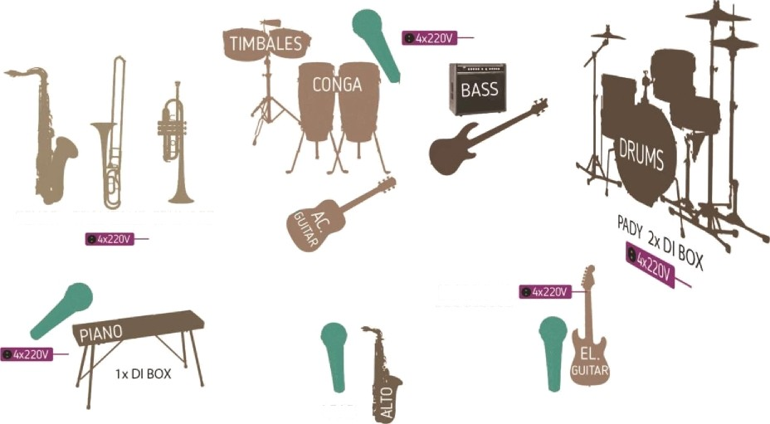
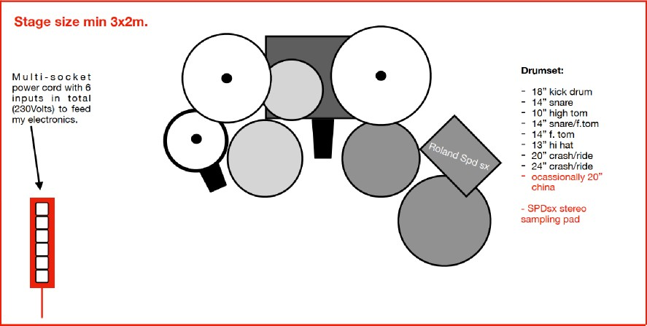
TENOR TRONBONE TRUNPET
GUITAR FX PROCESSOR
LEAD

- 10.12.2022 – 2 kapely: „FS Jelenčan a DFS Jelenček“ a „DORA“
- FS Jelenčan a DFS Jelenček: 1x harmonika, 4x stojanový mikrofón, 3x priestorový mikrofón, podklad na USB

- DORA:
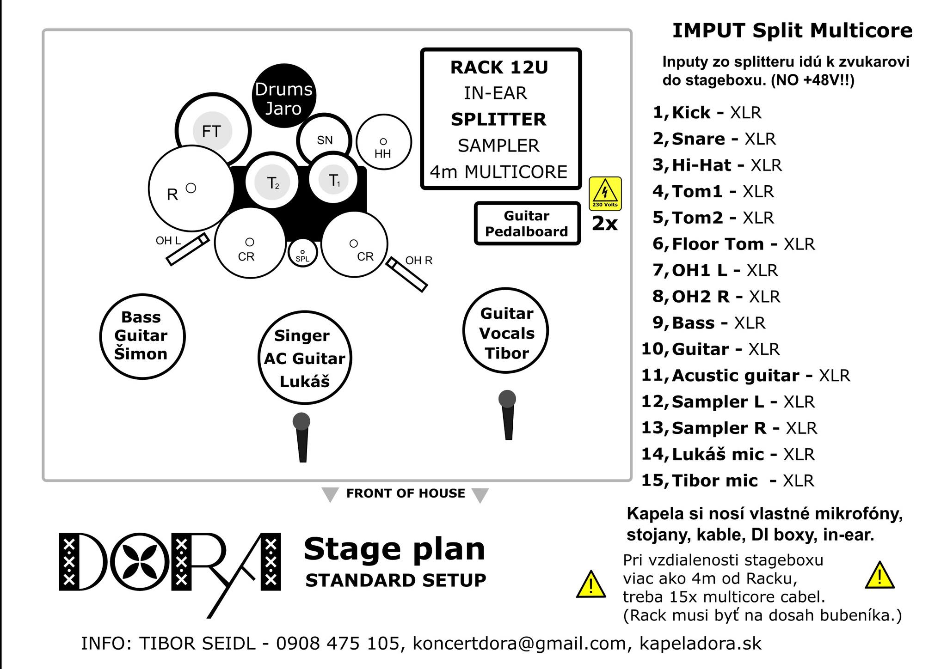

- 20.12.2022 – 2 kapely: „Rocková škola“ a „Carpe Diem“
osvetlenie – 8x rotačná hlava s možnosťou zmeny pohybu a farby, príslušný ovládací pult, odborná obsluha
ozvučenie viď stageplan
Rocková škola: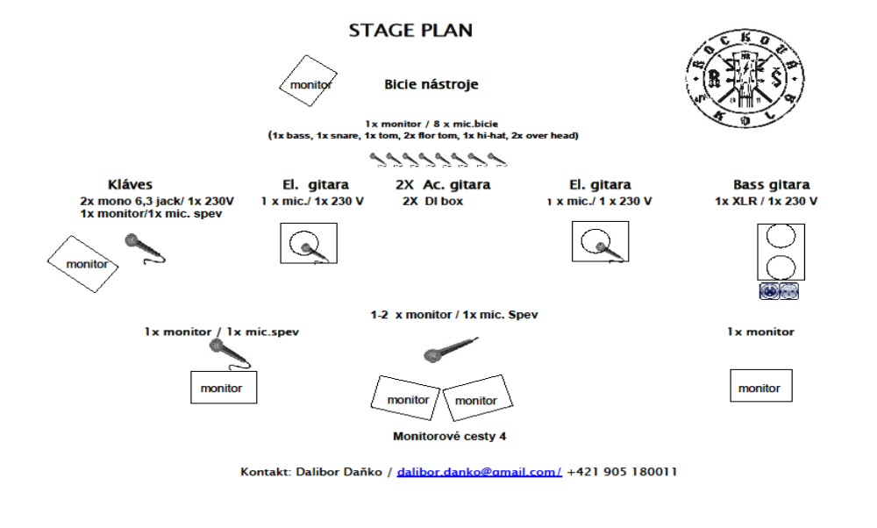
Carpe Diem:
Carpe Diem
stageplan

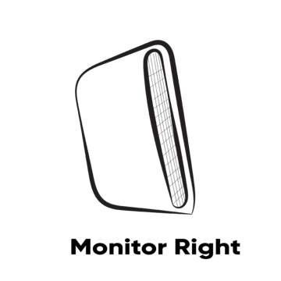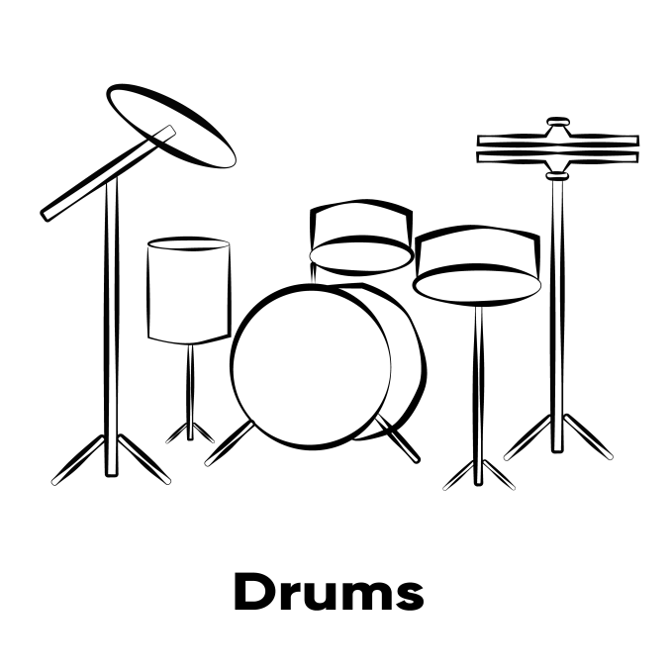
Tomáš

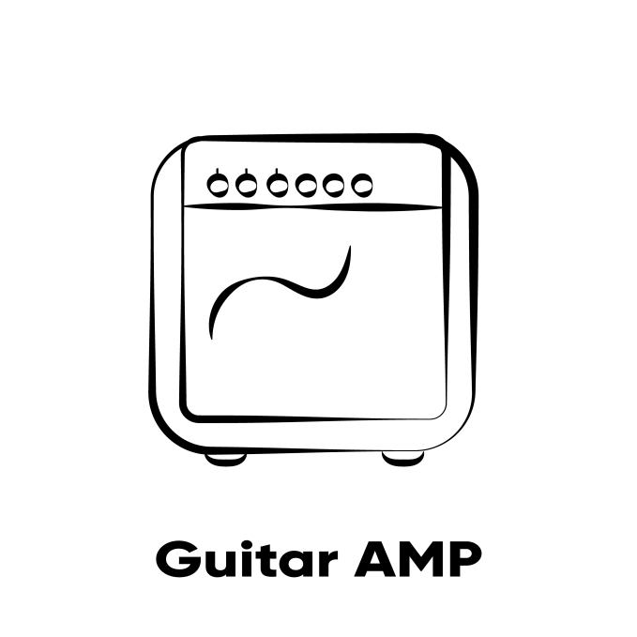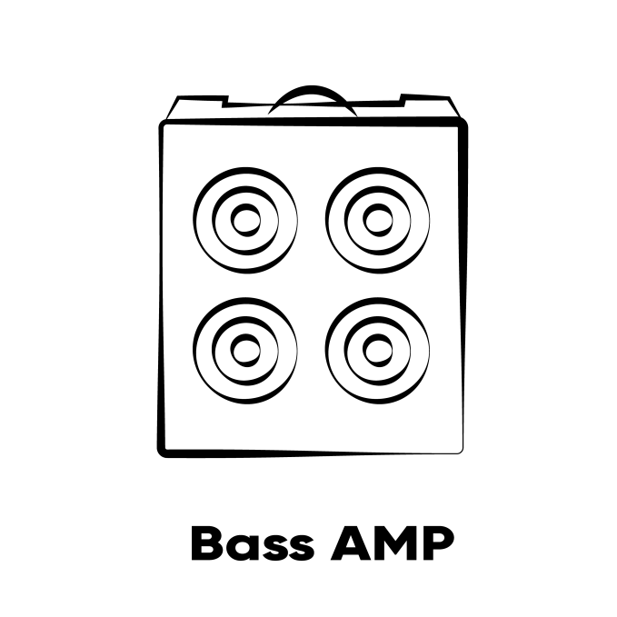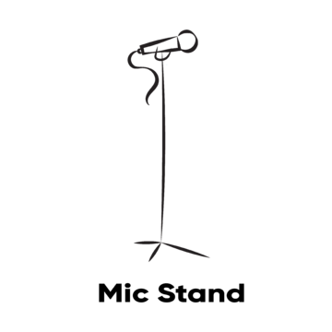

Boris Martin Juraj Marcel
